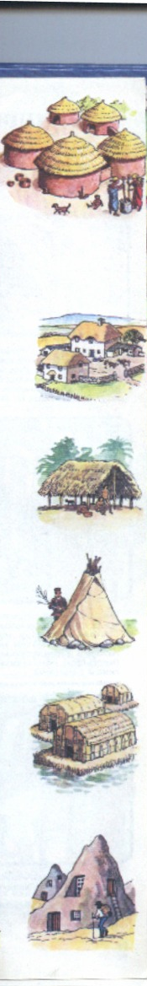
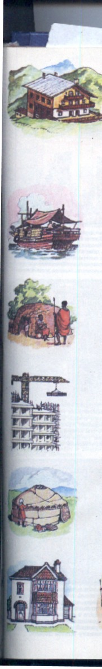
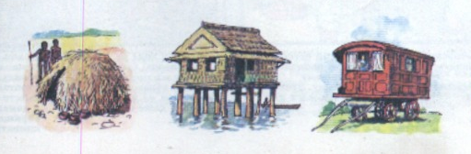


Работу выполнила
Мартиросова Вероника
ученица 7 «а» класса

2010 г.

